БЕЛОРУССКИЙ ГОСУДАРСТВЕННЫЙ ТЕХНОЛОГИЧЕСКИЙ УНИВЕРСИТЕТ

ФАКУЛЬТЕТ ИНФОРМАЦИОННЫХ ТЕХНОЛОГИЙ

**Лабораторная работа №4**

**По** Основы программной инженерии

**Выполнил:** Корнелюк

Валентин Владимирович

1 курс 4 группа ПОИТ

**г. Минск**

2022 г.

№4

Словесно-формульное описание алгоритма:

1. Ввести символ

2. Если код символа попадает в диапазон от 30 в шестнадцатеричной системе счисления (0х30) до 39 в шестнадцатеричной системе счисления (0х39) включительно, то п.3, в противном случае п.5.

3. Вывести «Это цифра», символ цифры, ASCII, код символа в таблице ASCII.

4. Перейти к п.12 (конец).

5. Иначе: если код символа попадает в диапазон от 41 в шестнадцатеричной системе счисления (0х41) до 7A в шестнадцатеричной системе счисления (0х7A) включительно, то п.6, в противном случае п.8.

6. Вывести «Это латинская буква», символ буквы, ASCII, код символа в таблице ASCII.

7. Перейти к п.12 (конец).

8. Иначе: если код символа попадает в диапазон от 0xC0 до 0xFF включительно, то п.9 в противном случае п.11.

9. Вывести «Это русская буква», символ буквы, Windows- 1251, код символа в таблице Windows- 1251.

10. Перейти к п.12 (конец).

11. Вывести «Это не цифра и не буква», символ, код символа в таблице Windows- 1251

12. КОНЕЦ

Псевдокод:

НАЧАЛО

1. ВВОД символ

2. ЕСЛИ символ >= 0 и символ <= 9 ТО перейти к п.3 ИНАЧЕ перейти к п.5

3. ВЫВОД текст “Это цифра”, символ, код символа в таблице ASCII.

4. Перейти к п.12.

5. ЕСЛИ символ >=A или символ <= z ТО перейти к п.6 ИНАЧЕ перейти к п.8.

6. ВЫВОД текст ”Это латинская буква”, символ, код символа в таблице ASCII.

7. Перейти к п.12.

8. ЕСЛИ символ >= А или символ <= я ТО перейти к п.9 ИНАЧЕ перейти к п.11.

9. ВЫВОД текст ”Это русская буква”, символ, код символа в таблице ASCII.

10. Перейти к п. 12.

11. ВЫВОД текст “Это не цифра и не буква”, символ, код символа в таблице ASCII.

12. КОНЕЦ.

Алгоритм:

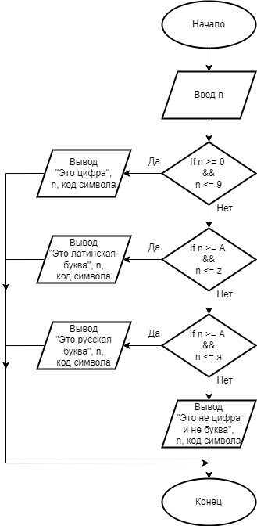

№5

17.

Задача: Определить разницу значений кодов в Windows-1251 первых пяти букв фамилии в прописном и строчном написании.

Словесно-формульное описание:

Ввести с клавиатуры первые пять букв в прописном и строчном написании и определить разницу значений их кодов.

Псевдокод:

НАЧАЛО ЦИКЛА

ДЛЯ i от 1 до 5 с шагом 1 повторять

ВВОД i букву фамилии в прописном написании

ПРИСВОИТЬ prop = i буква фамилии в прописном написании

ВВОД I букву фамилии в строчном написании

ПРИСВОИТЬ str = i буква фамилии в строчном написании

ВЫЧИСЛИТЬ razn = str - prop

ВЫВОД razn

КОНЕЦ ЦИКЛА

Блок схема:

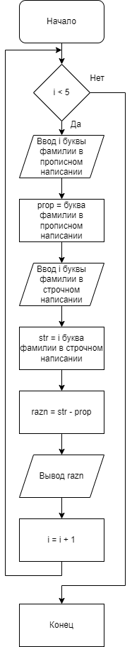

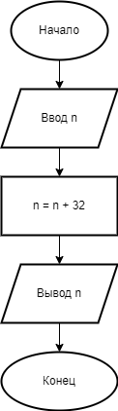18.

Задача: Перевести прописную букву в строчную, используя кодировку символов Windows-1251.

Словесно-формульное описание:

1. Ввести символ.

2. К коду символа прибавить 32.

3. Вывести полученный символ.

4. Конец.

Псевдокод.

1. ВВОД символ

2. ВЫЧИСЛИТЬ символ + 32.

3. ВЫВЕСТИ полученный символ.

4. КОНЕЦ.

Блок схема:

№6 (Вариант 10)

Задача: Из списка товаров в чеке, вывести стоимость первых товаров, сумма стоимости которых не превышает 5р.

Словесно-формульное описание:

1. Ввести список товаров и их цену, посчитать сумму первых двух товаров, и если она окажется меньше 5 рублей продолжать приплюсовывать к этой сумме следующие товары до тех пор, пока их сумма не окажется больше 5 рублей.

2. Вывести стоимость этих товаров.

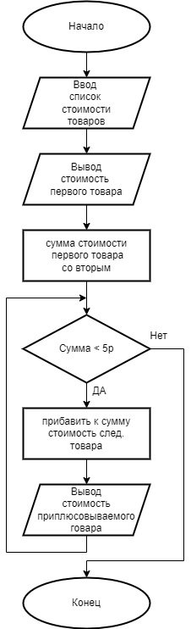Псевдокод:

ВВОД список стоимости товаров.

ВЫВОД стоимость первого товара.

РАСЧИТАТЬ сумму стоимости первого и второго товара.

НАЧАЛО ЦИКЛА

ЕСЛИ сумма <5р

ПОВТОРЯТЬ

РАСЧИТАТЬ прибавить стоимость следующего товара к сумме.

ВЫВОД стоимость приплюсовываемого товара.

КОНЕЦ ЦИКЛА

КОНЕЦ

Блок схема: